Sfântul Toma
Thomas, Apostolus
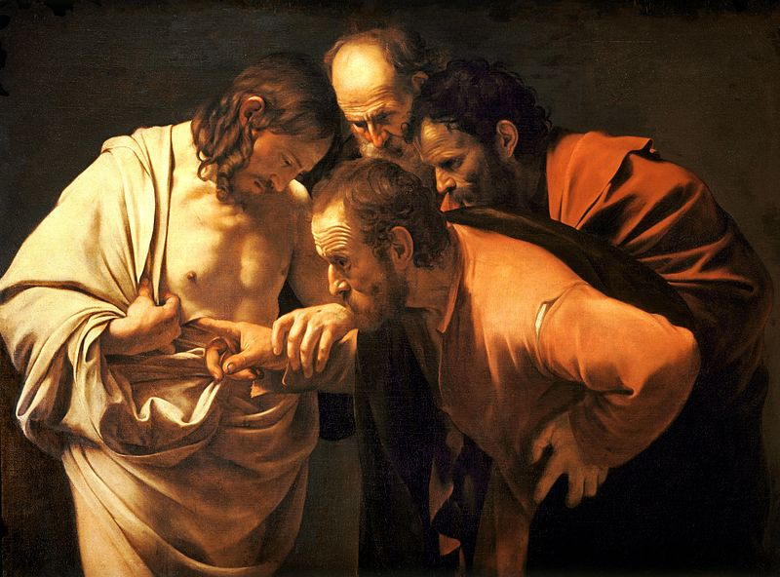
Elaborat: Jan Chlumský

Sărbătoare: 3 iulie
Poziția: apostol
Deces: sec. I

Patronul: Indiei de Est, a Portugaliei, Gói, al Insulelor lui Toma; al arhitecților, constructorilor, geometriștilor, dulgherilor, zidarilor, pietrarilor, muncitorilor în construcții și al teologilor; este invocat în dureri de spate și pentru o bună căsnicie.
Atribute: suliță și sabie, brâu, Fecioara Maria, echer.

BIOGRAFIA
A fost apostolul unei inimi sincere și deschise. După moartea lui Cristos pe cruce scade în puterea credinței sale. Cuvintele sale de neîncredere și credința consistentă, după ce fizic s-a convins despre învierea din morți a lui Cristos, trebuie să sprijine credința noastră și în aceea ce nu vedem cu ochii noștri, pentru a putea să fim declarați preafericiți. Isus este realmente „Domnul și Dumnezeul meu!” așa cu a exprimat-o Toma. Acesta, după coborârea Duhului Sfânt a demonstrat zelul său și a plecat în lume să predice evanghelia dintre toți apostolii în cele mai multe și îndepărtate locuri. Pentru inimile împietrite în final a murit ca de martir în India.
REFLECȚII PENTRU MEDITAȚIE
APOSTOLUL CU RENUME DE NECREDINCIOS
Acest apostol face parte dintre martorii lui Cristos, despre care sunt mai multe povestiri legendare decât date istorice autentice. În perioada chemării sale la apostolat a trăit în Galileea. Unii au avut impresia, că atunci trăia din pescuit. Conform mărturisirilor antice, provenea dintr-o familie săracă și a fost constructor și zidar în același timp. Echerul de zidar face parte dintre atributele sale. Despre o realizare de constructor a sa vorbește și una dintre legendele dependentă de evanghelizarea lui ulterioară este și la regele Gundapha.
Pe noi trebuie să ne privească, în primul rând imaginea lui demnă de încredere, așa cum ni-l arată apostolul Ioan, în trei locuri ale evangheliei sale.
Prima imagine depinde de drumul lui Isus în Betania în perioada morții lui Lazăr, când înaintașii evrei s-au hotărât deja să-l ucidă pe Cristos. Apostolii au avut în minte, că nu de mult Evreii deja au vrut să-l ucidă pe Isus Cristos cu pietre, și astfel au încercat să-l facă să renunțe la drumul său. Dar „Toma, altfel Didymos, a spus celorlalți ucenici: Să mergem și noi, să murim împreună cu el!” Aici Toma este plin de curaj și hotărâre să meargă acolo unde Maestrul său va dori. Și tocmai la această îi îndeamnă și pe ceilalți. Numele menționat Didymos este grecesc și în limba română înseamnă Geamănul (în limba cehă Dvojče – același sens).
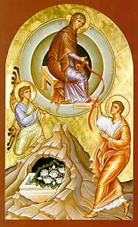
A doua oară Ioan vorbește despre el, în timpul cuvântării lui Cristos la despărțirea de la Ultima Cină. Isus vorbea despre faptul, că în casa Tatălui său sunt multe locuințe și el merge să le pregătească locul. Și când a spus ultimele cuvinte: „ Și unde mă duc, voi știți calea. Toma i-a zis: „Doamne, nu știm unde te duci. Cum am putea ști calea?” Isus i-a spus: „Eu sunt calea, adevărul și viața. Nimeni nu vine la Tatăl decât prin mine. Dacă mă cunoașteți pe mine, îl cunoașteți și pe Tatăl meu, de pe acum îl cunoașteți și l-ați văzut.” Apostolul este un pic nerăbdător și direct, vrea să aibă siguranța. Astfel apare aici și mai târziu, în timpul celei mai cunoscute scene, când vorbește despre el ca despre necredincios.
Tot a mai rămas în gândirile „raționale” și cu modul lui sincer și puțin insistent, când ceilalți apostoli au anunțat: „L-am văzut pe Domnul.” Le-a răspuns: „Până nu voi vedea urmele cuielor și până când nu-mi voi pune degetul și mâna mea în rana coastei sale, nu voi crede.”
Isus a folosit neîncrederea lui Toma pentru o lecție de credință. A venit din nou în a opta zi și i-a spus lui Toma: „Pune degetul aici, privește mâinile mele și pune-ți mâna în coasta mea. Nu dubita și crede!” Toma i-a răspuns: „Domnul meu și Dumnezeul meu.” Isus i-a spus: „Pentru că m-ai văzut, crezi. Fericiți, cei care nu au văzut și au crezut.”
Toma a avut un comportament sincer și deschis. La început a activat în Palestina și undeva în anul 43 a plecat la Habeș. De aici a mers cu vaporul în Persia, unde a vestit evanghelia pe teritoriile locuite de Parți, Mezi și Hyrcani. A trăit pe teritoriului Irakului, Iranului și a Turkmeniei de azi. Apoi a continuat cu vestirea învățăturii lui Cristos în Bakatr, în locurile Afganistanului de azi, ale Pakistanului și pe teritoriul Uzbec și Tadjic. De aici, conform citirii breviarului de malabarsc a plecat în China, se pare că pe drumul mătăsii. Conform imaginii sale antice se apreciază și activarea sa la Tamo. Din China a plecat să vestească evanghelia în părțile sudice ale Indiei. Acolo creștinismul se păstrează până în zile noastre, cu celebrările liturgice antice și creștinii spun că aparțin apostolului Toma.
Dacă ne uităm puțin în povestirile legendare, atunci înaintea morții Fecioarei Maria trebuiau să se întâlnească la ea toți apostolii, unii au ajuns chiar prin mijloace miraculoase. Toma din sud, poate chiar din India. Tocmai dependențele legendare povestesc și spun despre fundalul venirii sale și că împreună cu apostolii s-au dus la mormântul Mariei, din care deja a fost luată la cer. În unele imagini Toma este la mormântul Mariei plin de trandafiri plăcut mirositori și deseori Fecioara Maria îi aruncă brâul său albastru ca dovadă a ridicării sale la cer. Se pare însă, că Toma ar putea să fi fost prezent, doar prin modul miraculos și nu a avut nevoie de nici o dovadă miraculoasă. Este aici și explicația atributului brâului.
Toma apoi, în India a murit printr-o moarte de martir. A fost străpuns cu sulița probabil la ordinul și cu acordul regelui local Mazdae. Conform legendelor, povestirile lor se pot înțelege, unele femei păgâne părăseau soții lor, care le interziceau să trăiască viață creștină indiferent cum Toma, se exprima cu acordul său, cum se implementează, sau nu, a trebuit să vadă cauza credinței soțiilor lor și refuzul lor pentru păgânism, și de aceea s-a ajuns la uciderea lui Toma nu departe de Madera de astăzi. Locul se numește Majlapur (înainte Kalamina). Deasupra locului, după moartea sa, în anul 1547 a fost construită o catedrală.
Sărbătoarea liturgică a fost de câteva ori schimbată, ultima dată în anul 1969 da le 21.12 la 03.07., când se comemorează transferarea rămășițelor lui pământești, în anul în anul 394 la Edessy în Siria (astăzi Ufry pe teritoriului Turciei de azi). În anul 1258, rămășițele lui pământești se spune că au ajuns și pe insula grecească Chios și la Ortony, în Italia Centrală.
HOTĂRÂRE, RUGĂCIUNE
Credința în atotputernicia lui Dumnezeu, la fel ca și în desăvârșirea iubirii și alte caracteristici, este importantă pentru viața credinței mele în Dumnezeu. Sprijinul acestei credințe și multele minuni ale lui Cristos. Fără ele foarte greu am putea avea credința în euharistie. Mă voi ruga pentru înmulțirea acestei credințe și o viață plină fidelitate din această credință.
Atotputernice, Dumnezeule, umple-ne cu conștiința fericită, că pentru noi intervine sfântul apostol, Toma, și întărește credința noastră, ca să avem viața veșnică, în numele Fiului Tău, despre care el a recunoscut, că este Domnul și Dumnezeul nostru. Te rugăm pentru aceasta, prin Fiul Tău Isus Cristos, Domnul nostru, căci el împreună cu Tine, în unire cu Duhul Sfânt viețuiește și domnește, în toți vecii vecilor. Amin
(rugăciunea de încheiere din breviar
Cu acordul autorului paginilor www.catholica.cz a tradus și pregătit pentru această Foaie Parohială Iosif Fickl
Corectura: Maria Fickl

In 11,16
In 14,4-7
In 20,25
In 20,27-29
Breviar (în limba latină breviarium) este cartea liturgică folosită în biserica occidentală, care cuprinde toate textele necesare pentru o rugăciune individuală, zilnică a Bisericii. Este editată în mai multe volume. Cartea cuprinde psalmi, secvențe din cărțile biblice, texte selecționate ale sfinților, imnuri și rugăciuni creștine.

